الگوی کشت منطقه :
- الگوی کشت محصولات زراعی منطقه بصورت گندم - جو - ذرت - برنج – سبزی وصیفی جات - یونجه - پیاز و دانه های روغنی میباشد.
- بیشتر باغات به صورت مختلط و مثمر میباشد. از جمله درختان سازگار با منطقهمی توان : پسته، گردو، هلو، زردآلو و آلو زرد را نام برد.
- منبع تامین آب منطقه، رودخانه و چاه های سطحی می باشد.
- در منطقه تحت پوشش حدود 700 هکتار منطقه بیابانی و 180 هکتار مرتع وجود دارد.
- بیشتر راههای ارتباطی با روستاها آسفالته و فاصله دور ترین روستا به مرکز 15 کیلومتر و کمترین فاصله 800 متر میباشد.
فعالیت های مرکز را می توان به شرح ذیل خلاصه نمود:
1- آب و خاک 2- توزیع نهاده های کشاورزی
3- امور بیمه 4- امور بازرگانی
5- امور دام 6- زراعت
7- حفظ نباتات 8- آموزش و ترویج
9- مکانیزاسیون 10- حفظ کاربری اراضی کشاورزی
11- نظارت و ارزشیابی بر تعاونی های تولید و شرکت های مشاوره ای (شرکت تعاونی تولید زاینده رود، دهکرم ،اندلان و شرکت فنی مهندسی سبز گستران آرینا سپاهان)
12- امور اداری 13- باغبانی

بخش آب و خاک :
- معرفی 2750 هکتار اراضی مستعد اجرای ابیاری تیپ
- تشویق وترغیب کشاورزان در اجرای 700هکتار از محصولات سبزی وصیفی وذرت به روش آبیاری کم فشار وتیپ
- دریافت درخواست کشاورزان درخصوص انجام عملیات تسطیح لیزری
- معرفی متقاضیان احداث استخر ذخیره آب کشاورزی جهت صدور مجوز احداث استخر به تعداد 21مورد
- معرفی تعداد 52نفراز متقاضیان اجرای آبیاری قطره ای وکم فشار که شامل 2500 متر معرفی دریافت لوله
تهیه وارسال لیست برقی کردن چاه ها به مدیریت محترم جهاد کشاورزی شهرستان
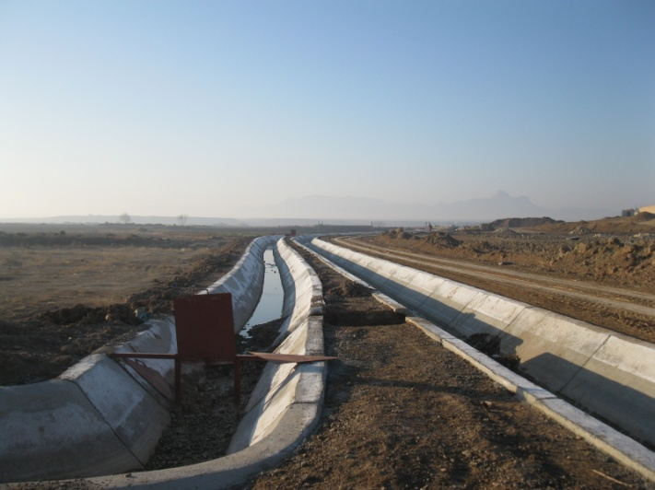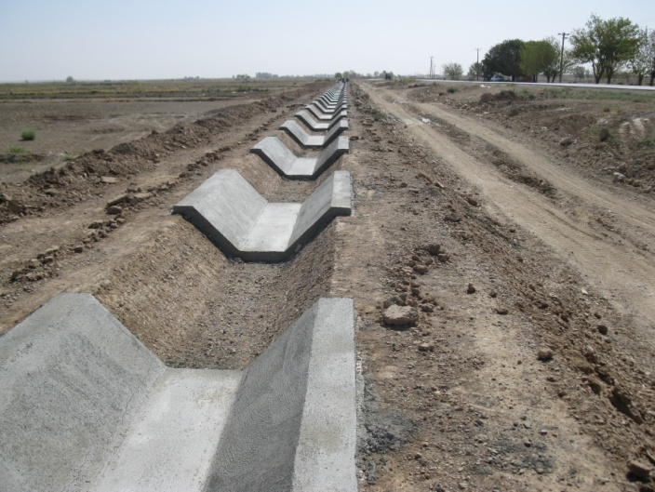

بیمه محصولات کشاورزی و کشاورز :
- معرفی65 نفر از کشاورزان به مدیریت شهرستان اصفهان جهت معرفی به بیمه تأمین اجتماعی به منظور بیمه نمودن کارگران شاغل در بخش کشاورزی.
بازرگانی
- جمع خرید مازاد بر نیاز گندم توسط تعاونی ها و حمل به سیلو 4000 تن.
- جمع خرید مازاد بر نیاز جو توسط پشتیبانی امور
- خرید بذر گلرنگ وکلزا توسط شرکت دانه های روغنی
امور دام :
- پیگیری، صدور و تمدید پروانه بهره برداری واحدهای دام و طیور و اماکن دامی و روستایی در شرکت های مشاوره ای به تعداد 32 مورد.
- نظارت بر واحدهای دامپروری و جیره نویسی توسط شرکت های مشاوره ای تحت پوشش.
واحد زراعت :

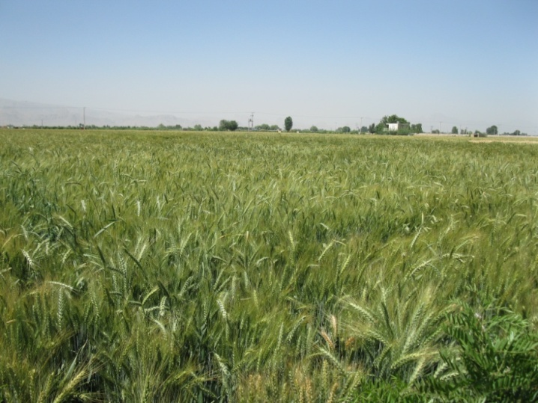

- نظارت بر کاشت و برداشت گندم در سطح 1000 هکتار در سال زراعی 96-97
- توزیع200تن ارقام مختلف بذر گندم در سال زراعی 98-97
از جمله: بک کراس ،پیشتاز ، سیوند، سیروان ،پارسی
ادامه واحد زراعت :
- نظارت بر کاشت و برداشت جو به میزان 200 هکتار در سال زراعی 98-97
- از جمله: جو نصرت ،جونیک،جوفجر
- نظارت بر کاشت و برداشت ذرت سیلویی در سطح 55 هکتار.وتوزیع بذر اصلاح شده 704به میزان2200 تن
- ترغیب و آموزش کشاورزان به استفاده از کودهای ریز مغذی در سطح 500 هکتار.
- ترغیب و آموزش کشاورزان به استفاده بهینه از کودهای ماکرو.
- کاشت و نظارت بر عملیات کاشت کلزا در سطح 9 هکتار در منطقه.
- تهیه اطلاعیه های مربوط به کاشت و داشت
گندم و نصب در تابلو اعلانات.
- تشویق و ترغیب کشاورزان به امر بیمهمحصولات کشاورزی.
کاشت پیاز در سطح 150هکتار در سال زراعی 95-94 و 150 هکتار در سال زراعی 94-93.
نظارت بر کاشت و برداشت سبزی و صیفی در سطح 230 هکتار در منطقه.
- تأمین نیاز بذری کشاورزان و نظارت بر خریدوصدور حواله جهت تحویل بذروتولیدی گندم وجو به مراکز خرید.
اجرای کلاسهای متفاوت در ارتباط با زراعت از مدیریت شهرستان.
- تأمین بذور جو منطقه و نظارت بر خرید و حمل و توزیع آنها.
- ارسال نمونه های گندم منطقه به بخش زراعت مدیریت شهرستان جهت تعیین کیفیت ارقام مختلف.
- نظارت بر بوجاری بذور گندم خود مصرفی کشاورزان در محل بوجاری شرکت زاینده رود واندلان
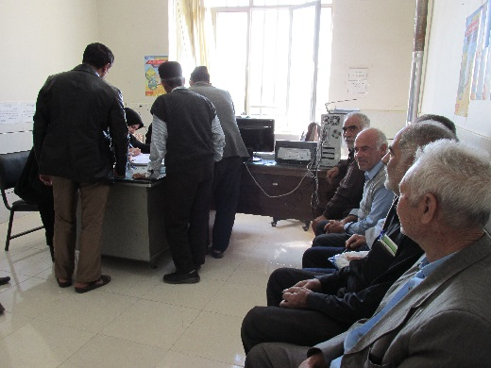
- نظارت بر عملکرد شرکتهای خدمات مشاورهای و شرکتهای تعاونی تولید در ارتباط با سرکشی به مزارع تحت پوشش و ارائه آموزشهای لازم در زمینه زراعت.
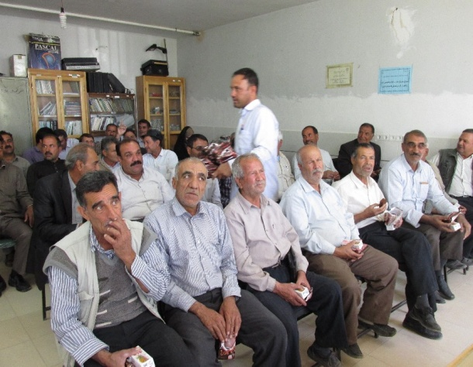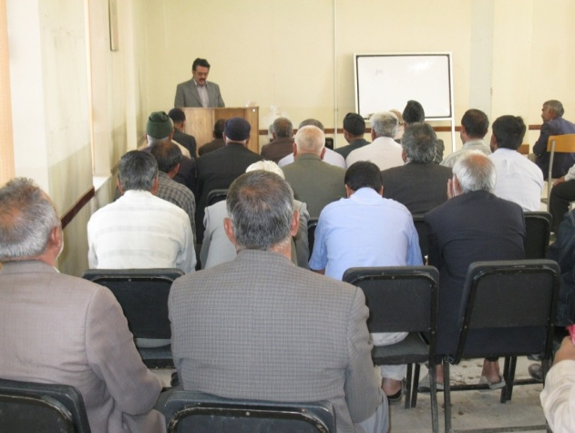
بازدید از اماکن زمستانگذران سن مادری
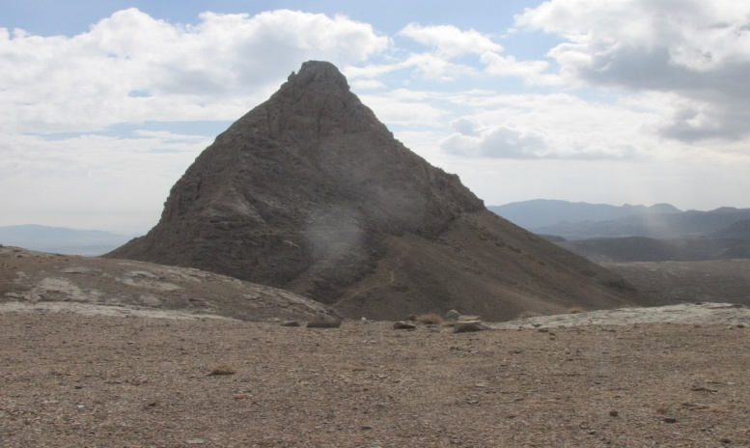

بازدید ومعاینه فنی سمپاش ها قبل از سمپاشی
حفظ نباتات :
- مبارزه با سن مادر گندم در سطح 1000 هکتار با استفاده از سموم دسیس و فنیتروتیون دلتارال
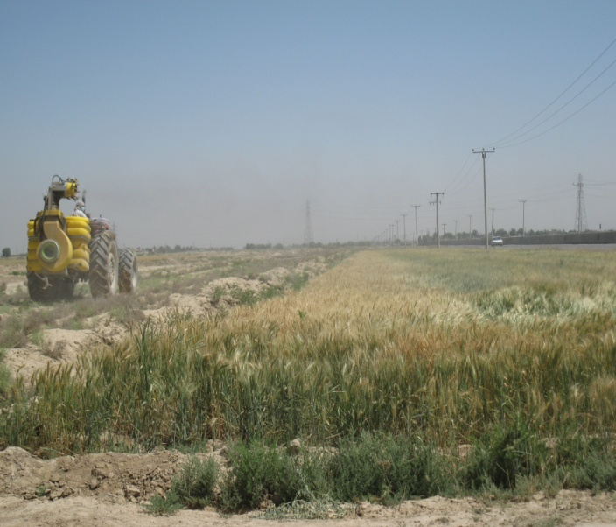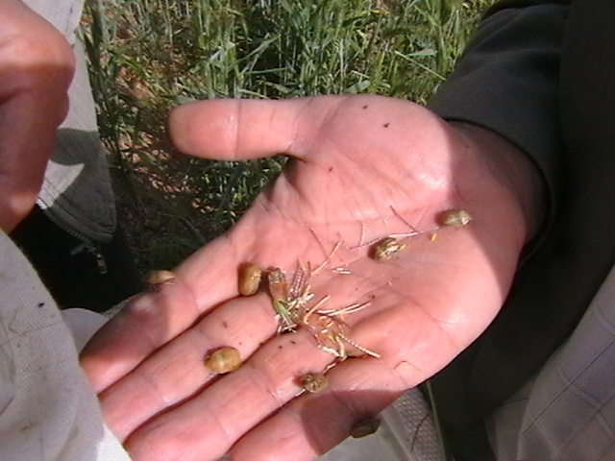
- مبارزه با پوره سن گندم در سطح 1000 هکتار.
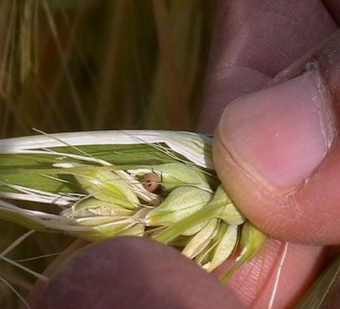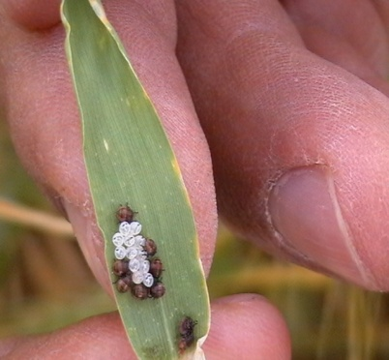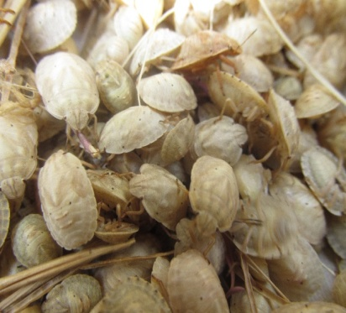
- مبارزه با علفهای هرز پهن برگ گندم در سطح 1200 هکتار.
مبارزه باپوره سن غلات در اراضی رها شده
مبارزه با پوره سن غلات در اراضی رها شده درسطح360هکتار
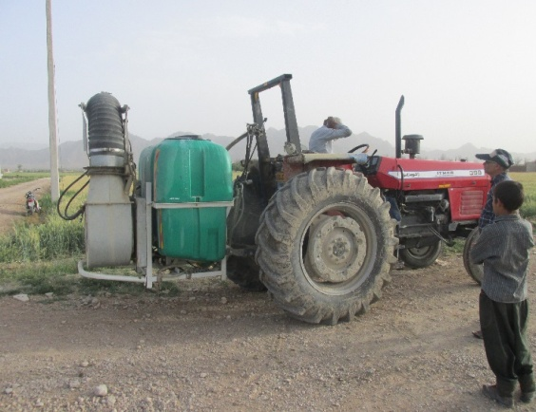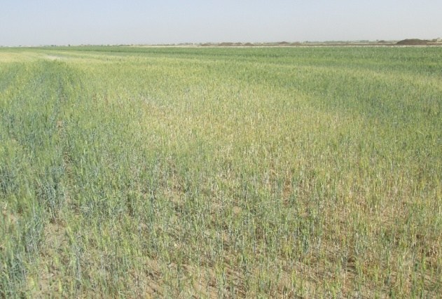
- مبارزه با علفهای هرز پهن برگ جو در سطح 100 هکتار.
- مبارزه با علفهای هرز باریک برگ گندم در سطح 1000 هکتار.
- مبارزه با علفهای هرز باریک برگ جو در سطح 100هکتار.
- اقدام به مبارزه با علف هرز باریک برگ جو یزدخواستی در قالب:
الف- چرای مزارع در سطح 40 هکتار
ب- بوته کشی 5 هکتار
ج- موور 300 هکتار
- مبارزه با زنگ زرد گندم در سطح 100 هکتار.
- ارائه آموزشهای مختلف در زمینه مبارزه با زنگ زرد، سن غلات و علفهای هرز به کشاورزان منطقه.
-ارزیابی تاثیر سموم علف کش مصرفی در کنترل علف های هرز غلات
باغداران پسته : ارائه راهکاردر جهت جلوگيري از آلودگي محصول پسته به قارچ آفلاتوكسين
راهنمائی وآموزش باغداران در خصوص مبارزه با بیماری های درختان میوه (شانکر باکتریائی ،لکه غربالی ،.....)
راهنمائئ وآموزش باغداران منطقه در خصوص تغذیه کودی ,چالکود ؛اصلاح روش های آبیاری در جهت پیشگیری از بیماری های در ختان میوه
بازدید وآموزش گلخانه داران سبزی وصیفی منطقه در جهت کنترل آفات وبیماری ها
-نصب تله های فرمونی در گلخانه ها وباغت در جهت رد یابی آفات وشکار انبوه آفات
-نصب تله های فرمونی در گلخانه ها وباغت در جهت رد یابی آفات وشکار انبوه آفات
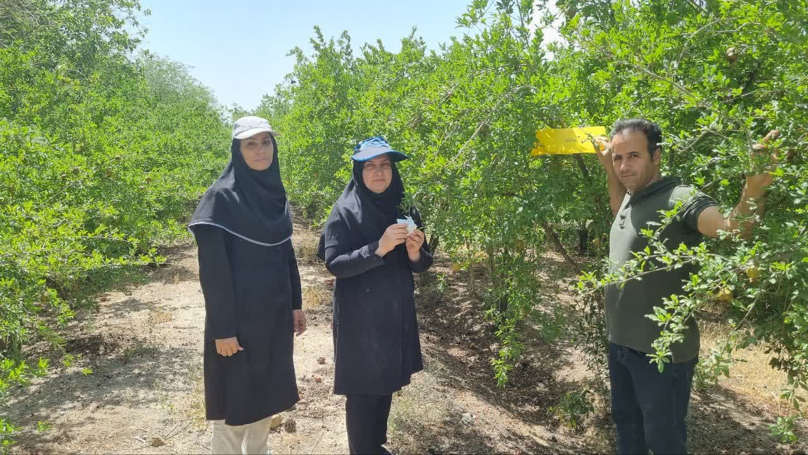
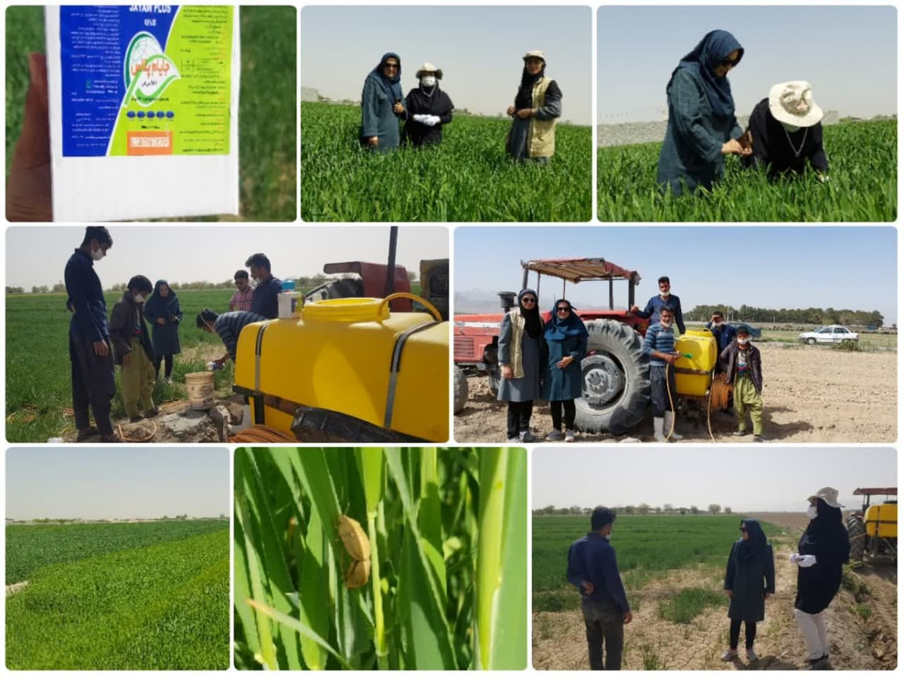
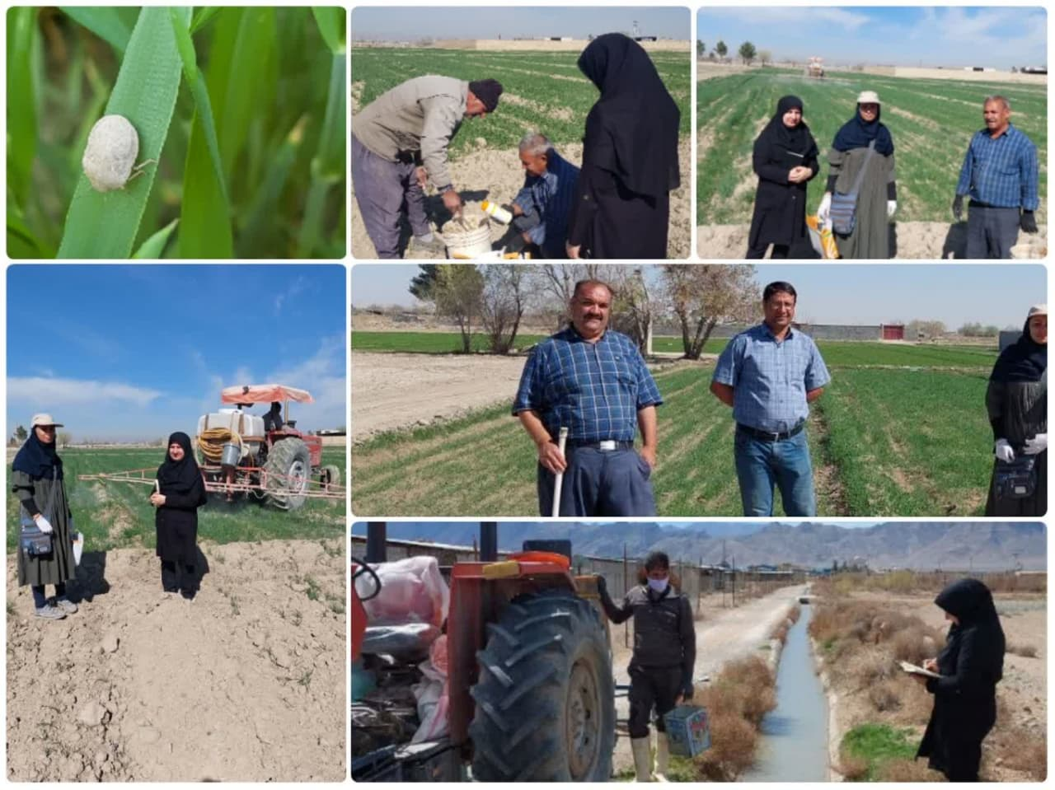
آموزش و ترویج :
- نظارت بر برگزاری 4 دوره کلاسهای خشکسالی در ارتباط با کشت مستقیم و خاکورزی حفاظتی و تسطیح لیزری.
- برگزاری کلاسهای آموزشی ترویجی، IPM، FFS در منطقه
- نظارت بر برگزاری دورههای آموزشی توسط شرکتهای فنی مشاورهای تحت پوشش.
- جلسات ماهیانه با مددکاران ترویجی پیرامون مسائل آموزشی و مشکلات منطقه.
- جلسات متعدد با کشاورزان پیشرو منطقه
- اجرای دو مورد سایت الگویی مدیریت تلفیقی باغ انار و مقایسه ارقام گندم
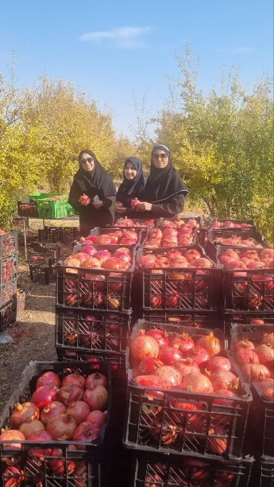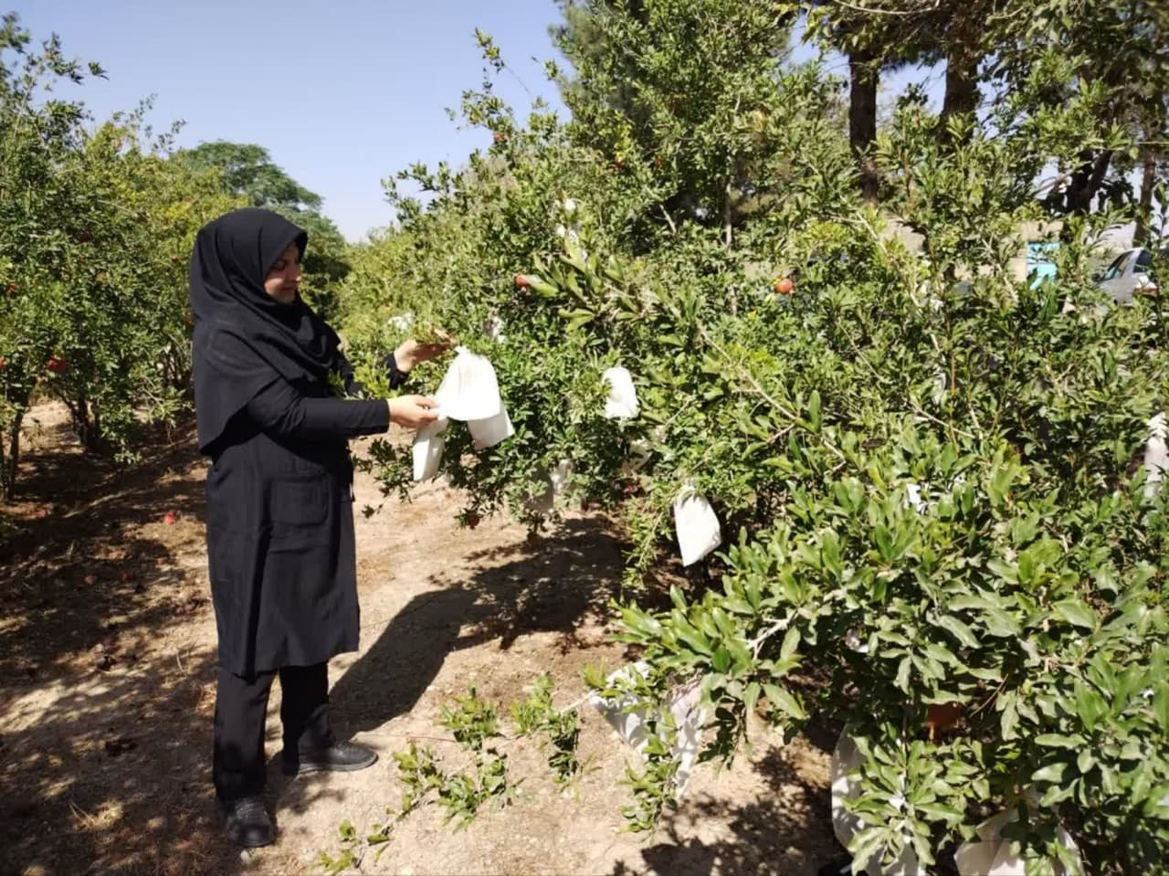
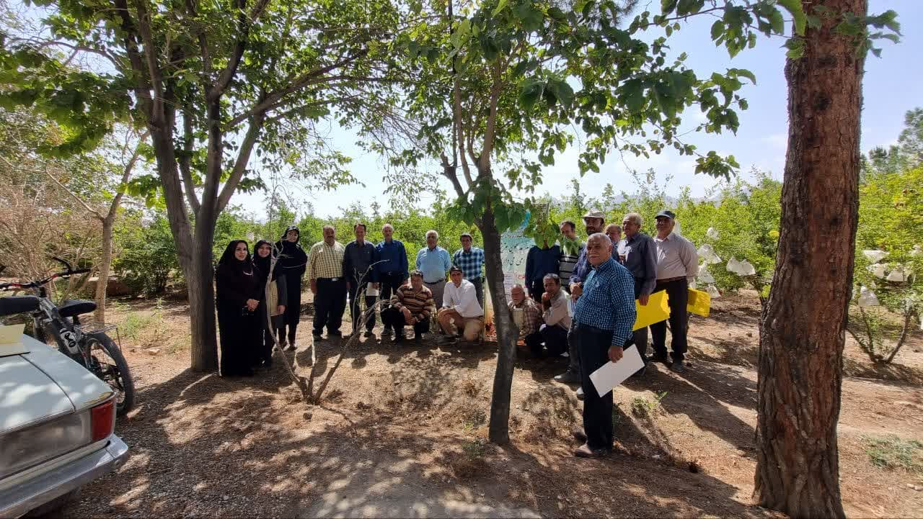
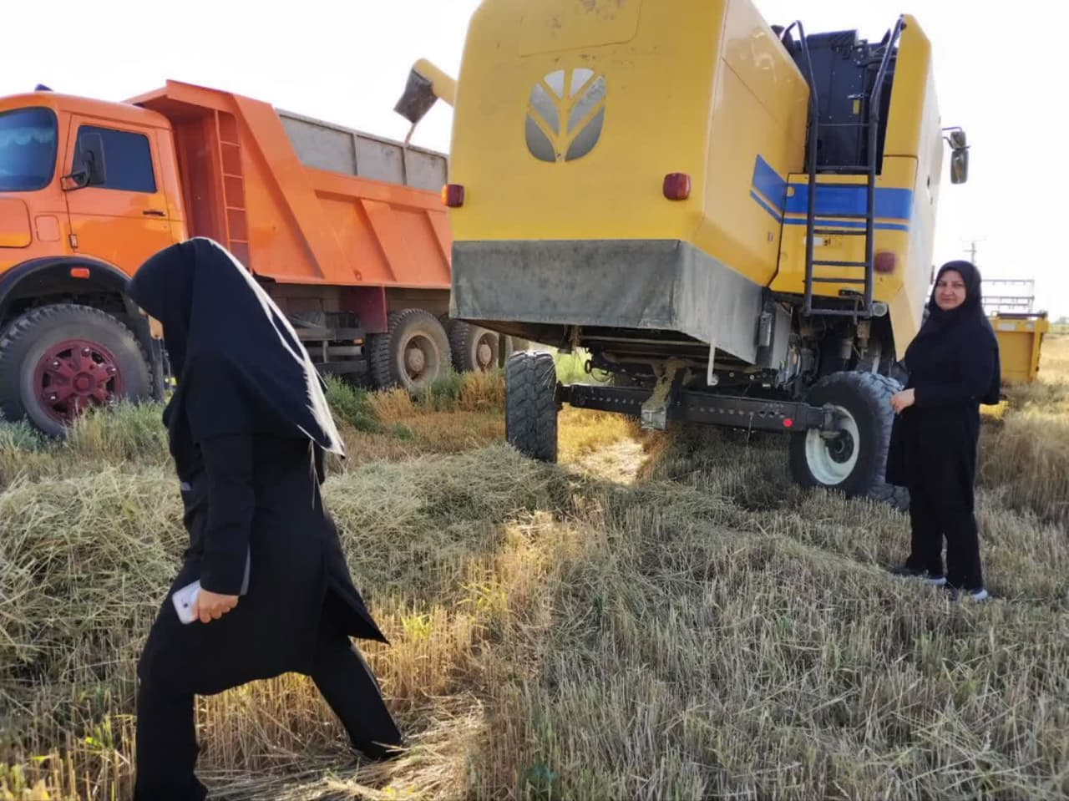
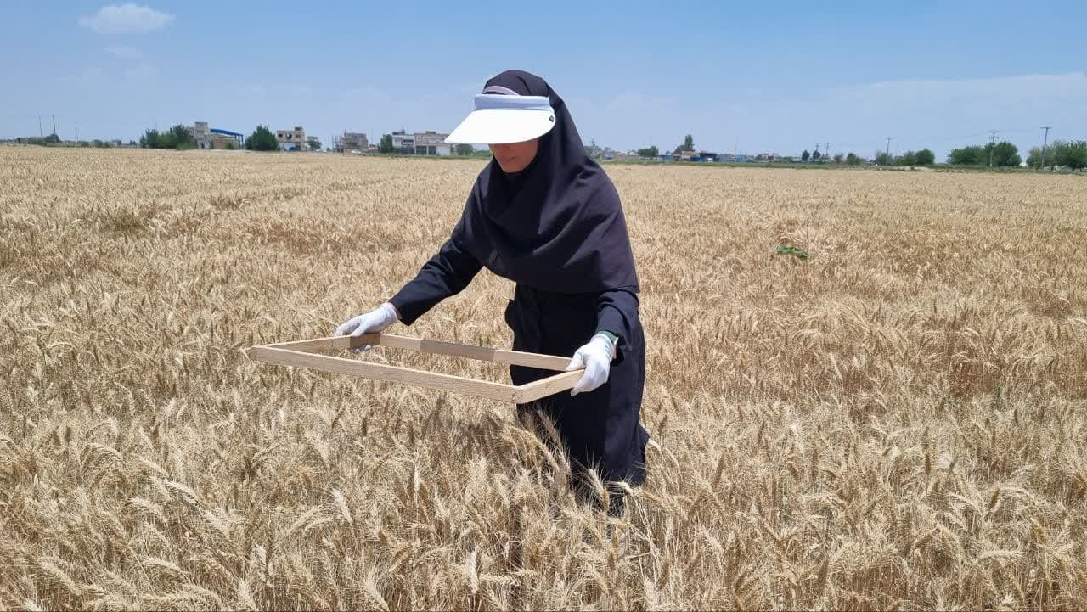
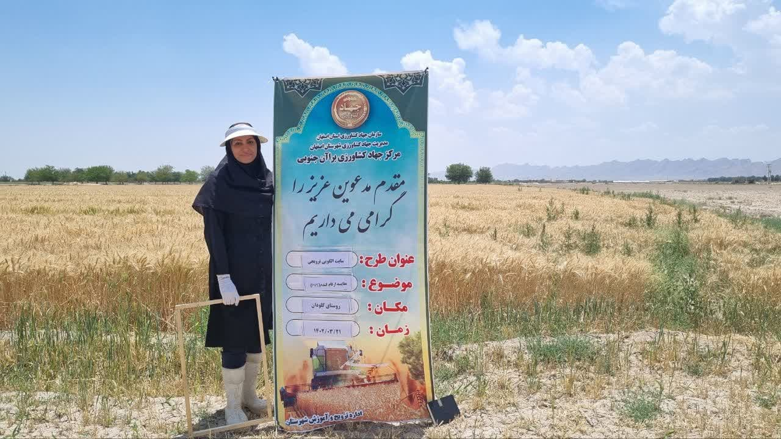
مکانیزاسیون :
- معرفی تعداد 36 از کشاورزان جهت دریافت تراکتوروادوات کشاورزی.
- ثبت نام از متقاضیان ادوات و تراکتورهای کشاورزی در مرکز و در صورت نیاز به مدیریت ارائه گردد.
- تکمیل لیستی از کشاورزان که دارای تراکتورهای سنگین و نیمه سنگین می باشد به انضمام ادوات و ابزار مربوطه و ثبت در کامپیوتر.
- داشتن لیست کاملی از کمباین های موجود در منطقه و ثبت در کامپیوتر مرکز.
- ارائه گواهینامه سلامت به کمباین داران در هنگام برداشت محصول به تعداد 40 مورد.
- بازدید از کمباینهای منطقه حین برداشت غلات.
- هماهنگی با ماشینهای کاشت غلات (کمبینات) و بازدید از آنها.
-معاینه فنی سمپاشهای فعال موجود در منطقه برآان جنوبی
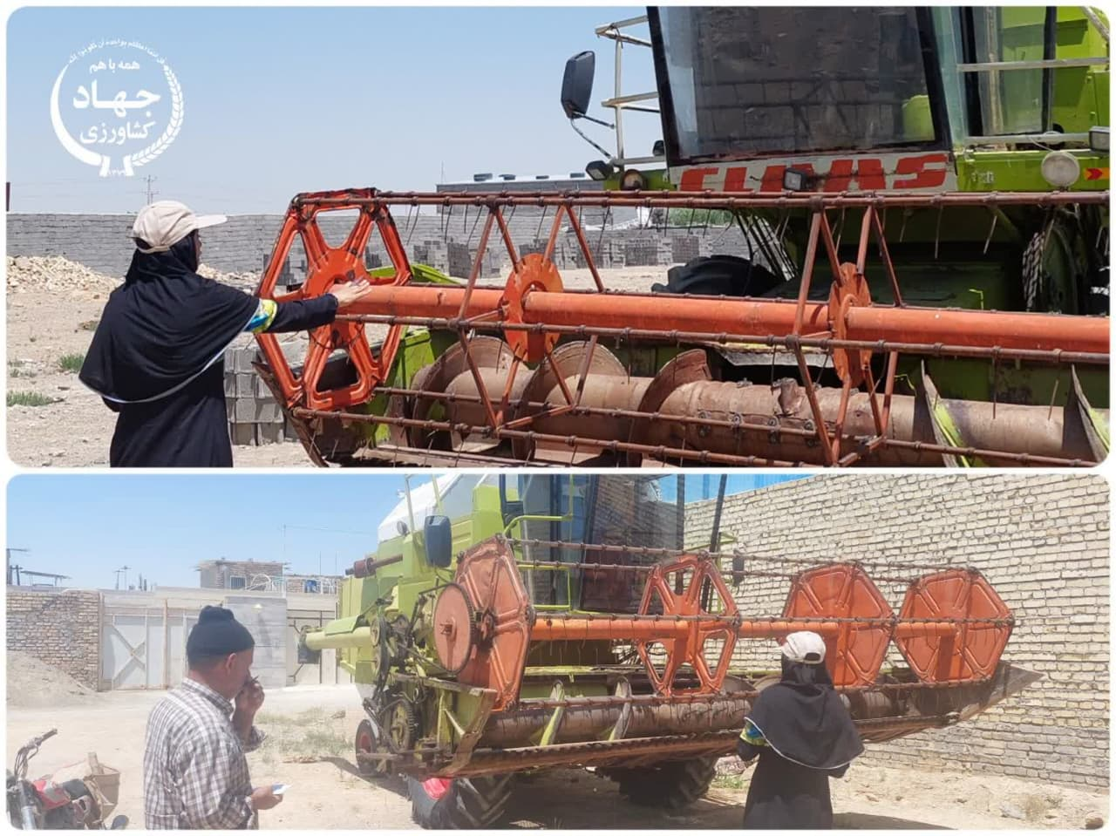
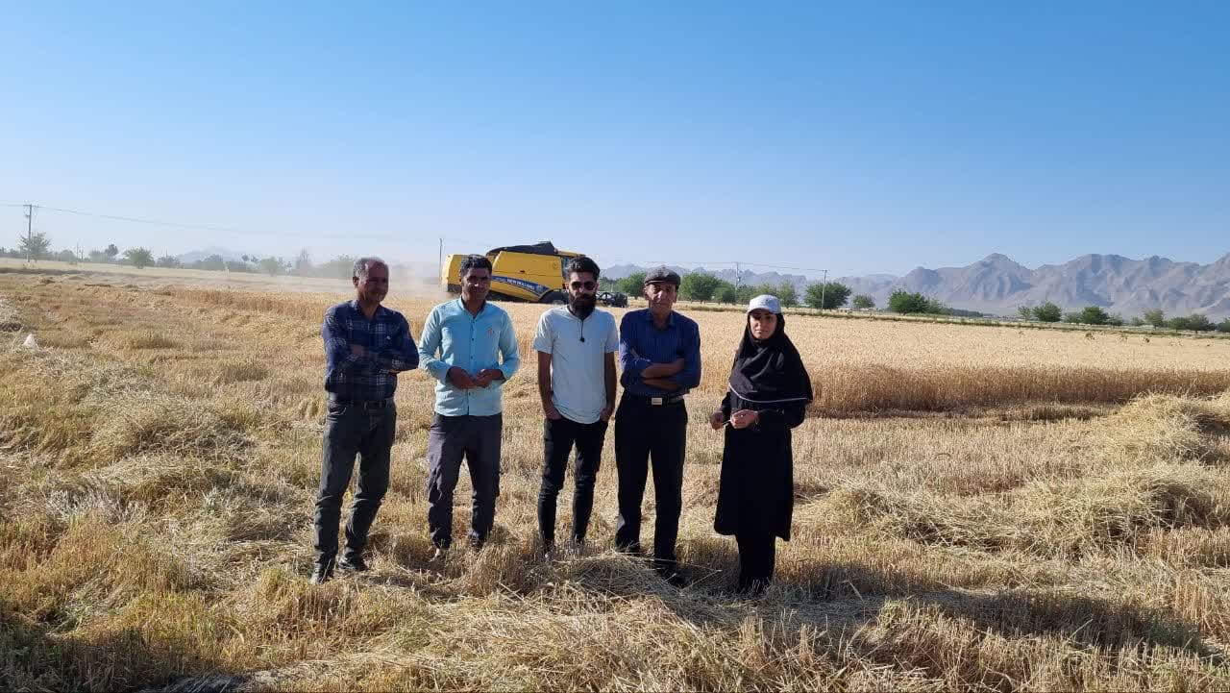
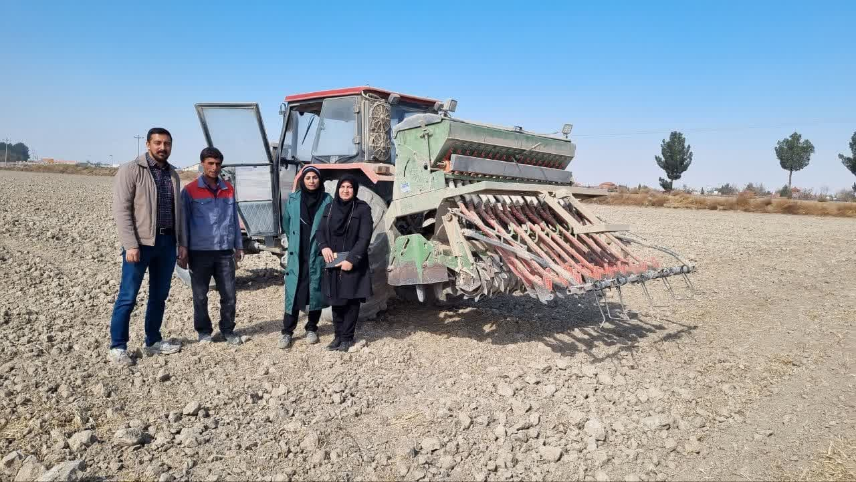
حفظ کاربری اراضی :
- ارسال گزارش تغییر کاربری اراضی به شهرستان (280 مورد ).
- پیگیری دستور مقام محترم قضایی در کلانتری های تابعه (200مورد ).
- ثبت کلیه گزارشات و پیگیری تمام امور از طریق سیستم کامپیوتری.
- نظارت دقیق بر حفظ کاربری اراضی در یک اکیپ سیار.
-تشکیل پرونده های غیر مجاز تغییر کاربری امور اراضی 220مورد(توقف عملیات)
-تشکیل پرونده های مجاز تغییر کار بری 122مورد
-گزارش گشت امور اراضی 360 مورد
-جمع آوری مصالح یک مورد

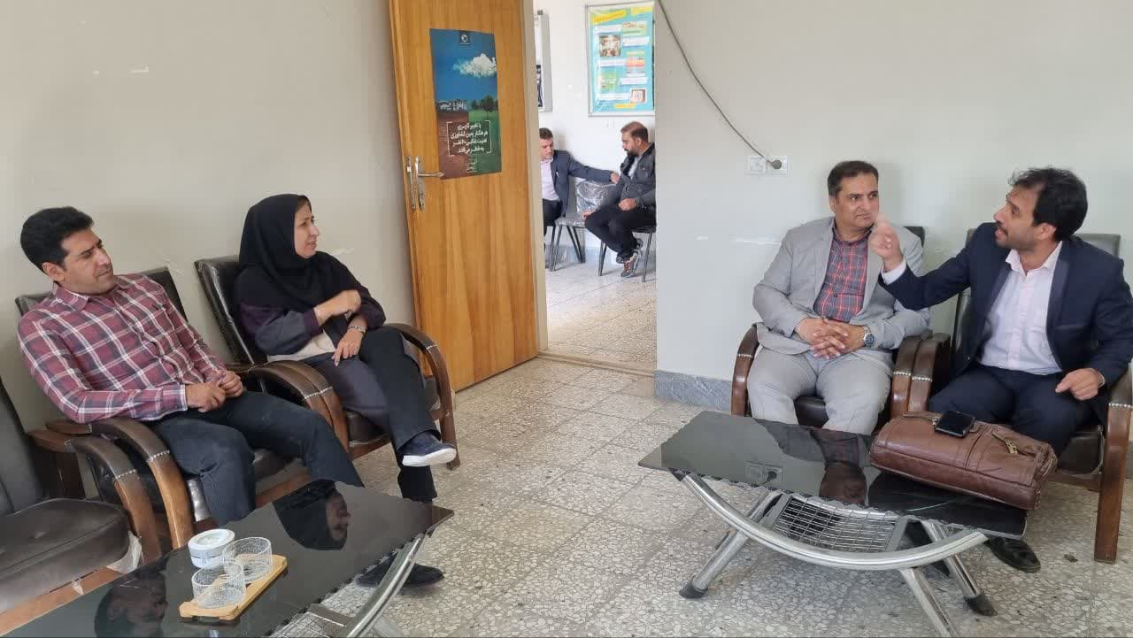
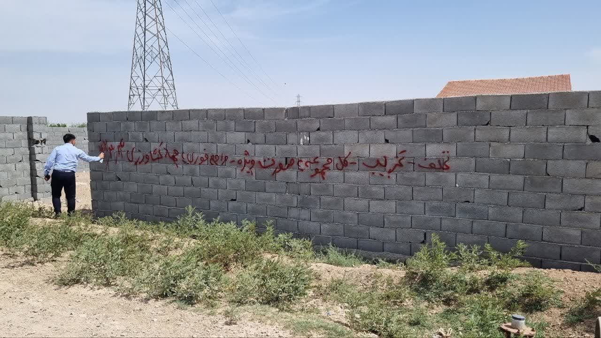
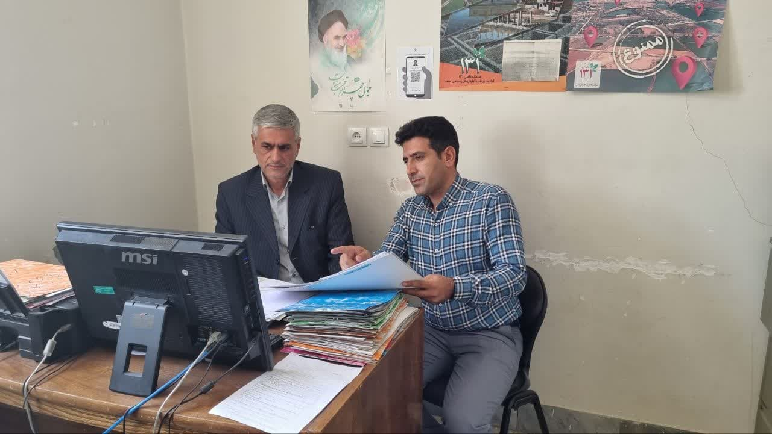
حفظ کاربری اراضی :
-در خواست اعمال تبصره 2ماده 10قانون تغیر کاربری اراضی زراعی وباغی 9مورد
-انجام دستورات قضائی همراه با مامور کلانتری
-انجام 38مورد پیشرفت فیزیکی طرحهای تبصره 1و4ماده یک قانون حفظ کاربری اراضی زراعی وباغی

امور اداری :
- تعویض دفترچه های قدیمی و ساماندهی آن به دفترچه های جدید ( 150 مورد ).
- پیگیری دوره های آموزشی و چگونگی اجرا.
- پیگیری و انجام طرح تکریم ارباب رجوع.
- تهیه عکس و فیلم از طرح عملیات تهیه زمین ،کاشت ,داشت ؛برداشت ،عملیات آبیاری کم فشار....و ارسال به مدیریت شهرستان.
- پاسخگویی به استعلامات اداره آب وبرق منطقه ای ( 250 مورد ).
- پاسخگویی به استعلامات بانک های مختلف ( 300 مورد ).
- مکاتبات به منظور تحت پوشش بیمه تأمین اجتماعی قرار دادن کشاورزان ( 100مورد ).
- جوابیه به نامه های اداری شهرستان ( 2200 مورد ).
امور باغبانی :
- نظارت بر 101 گلخانه در سطحی در حدود 62 هکتار.
- احداث 75 باغ جدید انار در منطقه تحت پوشش با کاشت تعداد 29800 اصله نهال.
- نظارت بر آفات و بیماری ها و مبارزه با علف های هرز باغات به میزان 360 هکتار.
- پیگیری تأسیس گلخانه جدید در منطقه ( 10 مورد).
- پیگیری تمدید پروانه گلخانه (25 مورد).
-نصب تله فرمونی جهت ردیابی آفات باغات (مگس مدیترانه)
ارسال لیست گلخانه های فعال در منطقه به مدیریت شهرستان

